Radiorabitə vasitələrinin qeydiyyatı (REV) üçün e-müraciətin və sənədlərin göndərilməsi
1. Elektron xidmətdən istifadə etmədən öncə aşağıda göstərilmiş vasitələrlə portala giriş edin.
• elektron imza;
• e-gov identity;
• asan imza;
• istifadəçi adı və şifrə. (Şəkil 1)
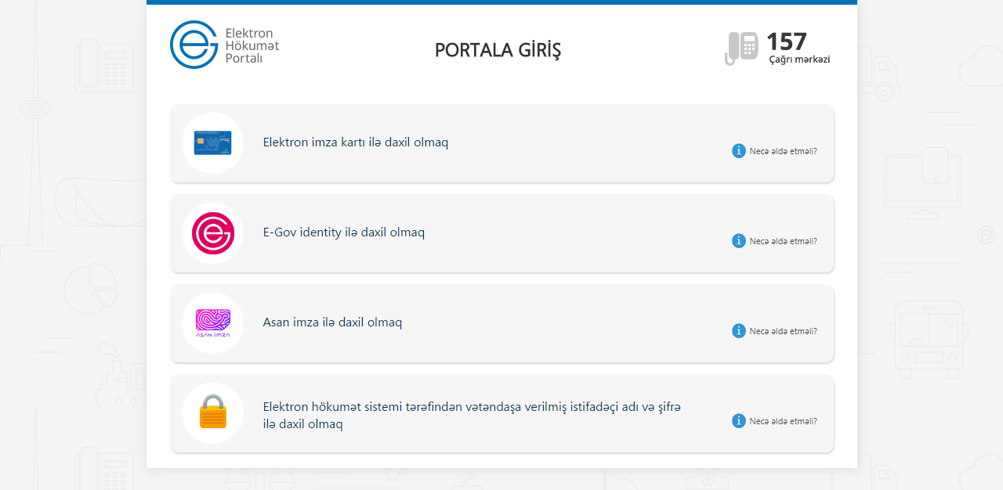
Şəkil 1
2. Rabitə və Yüksək Texnologiyalar Nazirliyinin təqdim etdiyi elektron xidmətlərdən yararlanmaq istədiyiniz xidməti seçin. (Şəkil 2)
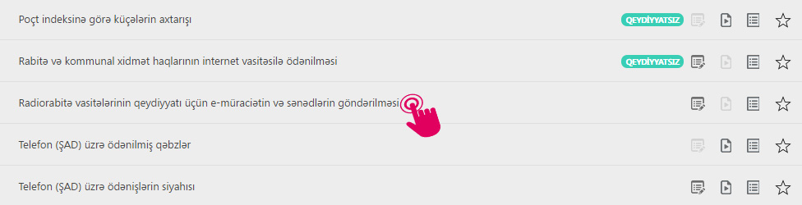
Şəkil 2
3. Açılan pəncərədə tələb olunan bölmələrdə REV-lərin siyahısı, sayı, rəhbərin vəzifəsi və soyadı haqqında məlumatlar, həmçinin radiorabitə vasitəsinin tipi, markası, müraciət edən təşkilatın tam adı və elektron ünvan daxil edilməlidir. Daha sonra elektron xidmətin göstərilməsi üçün tələb olunan sənədlər, uyğunluq sertifikatı, xüsusi icazə, vöen və şəxsiyyət vəsiqəsi sistemə əlavə olunmalıdır. Sənədlər əlavə olunduqdan sonra "Göndər" düyməsini seçməklə elektron müraciətin və sənədlərin göndərilməsi prosesi sona çatır.
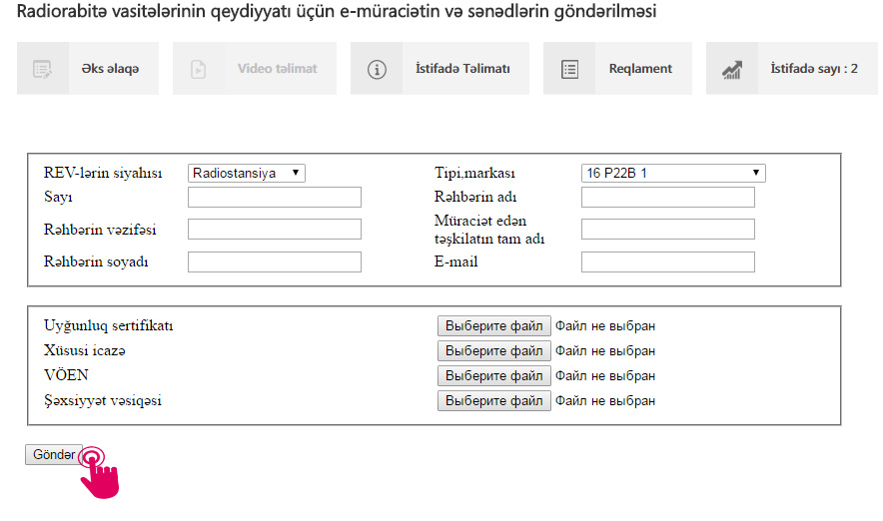
Şəkil 3

